ШИНЖЛЭХ УХААН ТЕХНОЛОГИЙН ИХ СУРГУУЛЬ
Мэдээлэл холбооны технологийн сургууль

БИЕ ДААЛТЫН АЖЛЫН ТАЙЛАН
Хичээл : Өгөгдлийн бүтэц ба алгоритм (F.CSM203)
Бие даалтын нэр: “Графын сонгодог алгоритмууд”
Багш: Д. Батмөнх
Гүйцэтгэсэн оюутан 1 : Н.Мөнхбаяр
Гүйцэтгэсэн оюутан 2 : О.Хүслэн
Оюутны код 1: В242270058
Оюутны код 2: В242270073

Улаанбаатар хот 2025 он
Агуулга

1 Оршил

2 Системийн бүтэц

2.1 Kruskal алгоритмын алхмууд

2.2 Ашигласан өгөгдлийн бүтэц

3 Архитектур болон дизайн

3.1 UML диаграмм

3.2 Классуудын бүтэц

3.3 ASCII график дүрслэл

4 Туршилт ба гаралт

4.1 ASCII График (Анхны граф)

4.2 Kruskal алгоритмын үр дүн

4.3 ASCII MST (Сонгогдсон ирмэгүүд)

5 Хэрэглэх заавар

5.1 Системийн шаардлага

5.2 Суулгах заавар

6. Unit Test

6.1 Unit Test жишээ

6.2 Туршилтын үр дүн

7 Дүгнэлт

7.1 Хүрсэн үр дүн

7.2 Өгөгдлийн бүтцийн үр ашиг

7.3 Ирээдүйн хөгжүүлэлт

1 Оршил
Энэхүү бие даалтын ажлын хүрээнд графын сонгодог алгоритмуудаас минимум бүрхэгч мод (Minimum Spanning Tree – MST) олох Kruskal алгоритмыг сонгон судалж, Java хэл дээр хэрэгжүүлэн программ боловсрууллаа.
Kruskal алгоритм нь графын бүх ирмэгүүдийг жингийн дагуу эрэмбэлж, цикл үүсгэхгүй нөхцөлд хамгийн бага жинтэй ирмэгийг сонгож MST үүсгэдэг. Мөн Union-Find буюу Disjoint Set Structure ашигласнаар өндөр үр ашигтайгаар зангилаануудын холбоог шалгадаг.
Даалгаврын шаардлагын дагуу алгоритмын үр дүнг илүү ойлгомжтой байдлаар харагдуулах зорилгоор ASCII график дүрслэл нэмж боловсруулсан.

2 Системийн бүтэц

2.1 Kruskal алгоритмын алхмууд
• Графын бүх ирмэгийг жингийн дагуу эрэмбэлнэ.
• Union-Find ашиглан хоёр зангилаа нэг модонд багтаж байгаа эсэхийг шалгана.
• Хэрвээ цикл үүсгэхгүй бол тухайн ирмэгийг MST-д нэмнэ.
• MST-д V–1 ирмэг ормогц зогсоно.

2.2 Ашигласан өгөгдлийн бүтэц
Бүтэц | Ашигласан зорилго
Edge класс | Ирмэг хадгалах
subset (Union-Find) | Хоёр орой холбогдсон эсэхийг шалгах
Edge[] массив | Ирмэгүүдийг цуглуулах
Arrays.sort() | Ирмэгүүдийг эрэмблэх
Union-Find нь алгоритмын гүйцэтгэлийг O(E log E) болгон оновчтой болгодог.

3 Архитектур болон дизайн

3.1 UML диаграмм

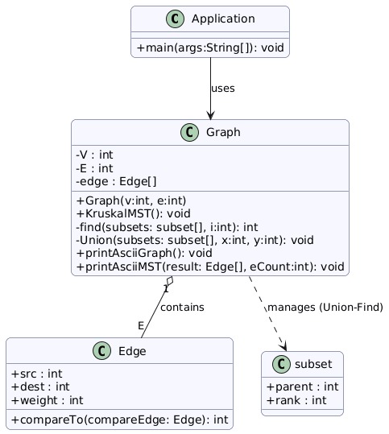

3.2 Классуулын бүтэц
• Graph класс
- Ирмэгүүдийг хадгална
- Union-Find хэрэгжүүлнэ
- KruskalMST() функцтэй
• Edge класс
- src, dest, weight гэх гурван талбар
- Comparable интерфейс ашиглан жингээр эрэмбэлэгдэнэ
• subset класс
- parent, rank талбаруудтай
- Union by Rank + Path Compression хэрэгжүүлдэг

3.2 ASCII график дүрслэл
Даалгаврын “гаралт ойлгомжтой байх” нөхцөлийг хангах үүднээс дараах хоёр нэмэлт модуль боловсруулав:
- printAsciiGraph() — бүх ирмэгийг график хэлбэрээр харуулна
- printAsciiMST() — зөвхөн MST-д сонгогдсон ирмэгүүдийг "[SELECTED]" тэмдэглэгээтэй харуулна

4. Туршилт ба гаралт

4.1 ASCII График (Анхны граф)
(0) ----10---- (1)
(0) ----6----- (2)
(0) ----5----- (3)
(1) ----15---- (3)
(2) ----4----- (3)

4.2 Kruskal алгоритмын үр дүн
MST Edges:
2 -- 3 == 4
0 -- 3 == 5
0 -- 1 == 10
Minimum Cost Spanning Tree = 19

4.3 ASCII MST (Сонгогдсон ирмэгүүд)
(2) ----4---- (3) [SELECTED]
(0) ----5---- (3) [SELECTED]
(0) ----10--- (1) [SELECTED]

5 Хэрэглэх заавар

5.1 Системийн шаардлага
Java JDK 8 эсвэл хожим
• 1GB RAM ба түүнээс дээш
• 100MB чөлөөт дискний зай

5.2 Суулгах заавар
1. Кодыг компайл хийх
2. Программ ажиллуулах

6 Unit Test

6.1 Unit Test код
import org.junit.Test;
import static org.junit.Assert.*;
public class GraphTest {
@Test
public void testKruskalMST() {
Graph graph = new Graph(4, 5);
graph.edge[0].src = 0;
graph.edge[0].dest = 1;
graph.edge[0].weight = 10;
graph.edge[1].src = 0;
graph.edge[1].dest = 2;
graph.edge[1].weight = 6;
graph.edge[2].src = 0;
graph.edge[2].dest = 3;
graph.edge[2].weight = 5;
graph.edge[3].src = 1;
graph.edge[3].dest = 3;
graph.edge[3].weight = 15;
graph.edge[4].src = 2;
graph.edge[4].dest = 3;
graph.edge[4].weight = 4;
Edge[] result = graph.runKruskalForTest();
assertEquals(3, result.length);
int total = result[0].weight + result[1].weight + result[2].weight;
assertEquals(19, total);
}
}

6.2 Туршилтын үр дүн
MST зөв тооцогдсон
Цикл үүсээгүй
Ирмэгүүд жингийн дагуу зөв сонгогдсон
Систем алдаагүй ажилласан

7 Дүгнэлт

7.1 Хүрсэн үр дүн
• Kruskal алгоритмыг бүрэн хэрэгжүүлсэн
• Union-Find өгөгдлийн бүтцийг ашиглан гүйцэтгэлийг сайжруулсан
• ASCII график дүрслэл нэмж, гаралтыг ойлгомжтой болгосон
• Unit Test ашиглан зөв ажиллаж буйг нотолсон

7.2 Алгоритмын давуу тал
Үйлдэл | Нарийн төвөгтэй байдал | Тайлбар
Ирмэг эрэмбэлэх | O(E log E) | Kruskal-ийн гол зардал
Union-Find | O(α(n)) ~ O(1) | Маш өндөр үр ашигтай
Нийт ажиллагаа | O(E log E) | Онолын хувьд оптималь

7.3 Ирээдүйн хөгжүүлэлт
• Java Swing ашиглан график UI нэмэх
• Хэрэглэгч өөрийн граф оруулдаг хувилбар болгох
• Prim алгоритмтай харьцуулсан туршилт хийх
• MST-г зураг болгон export хийх

